**PC NUEVO PARA HERMENEGILDO MANERO**



Ángel Hesse Caracena.

**Índice**

Página 3: Introducción

Página 4: Componentes

Página 5: Torre

Página 6: Placa Base

Página 7: CPU

Página 8: RAM

Página 9: Discos Duros

Página 10: Fuente de Alimentación

Página 11: Refrigeración

Página 12-13: Periféricos

Página 14-15:Aplicaciones de Software

Página 16: Conclusión

Página 17-18: Bibliografía

**Introducción**

En este trabajo montaremos un ordenador nuevo para un ejecutivo en base a sus distintas necesidades. Elegiremos tanto la CPU como la memoria RAM, la placa base, el disco duro, la tarjeta gráfica si lo requiere, la caja, la fuente de alimentación y los periféricos (monitor, teclado, ratón, altavoces, webcam, etc.), así como las licencias que necesitará para windows y algunas aplicaciones que utiliza el cliente.

**Componentes**

**Torre:** Nox Hummer ZS Negra (37,99€)

**Placa Base:** Gigabyte Z390 UD (112,91€)

**CPU:** Intel Core i5-8600K 3.6GHz BOX (239,36€)

**RAM x2:** Kingston HyperX Predator DDR4 2666 PC4-12300 16GB 1X8GB CL13 (40,08€x2)

**Discos Duros x2:** SSD: Kingston A400 SSD 480GB (46,95€ x2)

**Fuente de Alimentación:** Cooler Master MWE Bronze 650 650W 80 Plus Bronze (59,98€)

**Refrigeración:** NOX Hummer H-312 CPU Cooler (23,99€)

**Periféricos:** **Teclado:** Logitech Keyboard K120 Teclado USB (10,90€)

**Ratón:** Logitech B100 Ratón Negro (4,99€)

**Monitor x2:** AOC 24B1XH 23.8" LED IPS FullHD (99,99€ x2)

**Webcam:** Logitech HD Webcam C525 (91,42€)

**Altavoces:** Logitech Stereo Speakers Z120 (15,98€)

**Micrófono:** Owlotech X1 Studio Micrófono (18,98€)

**Alfombrilla:** Corsair Gaming MM100 Alfombrilla (9,99€)

**Aplicaciones de Software:** **Licencia de windows:** Microsoft Windows 10 Pro Microsoft Key GLOBAL (25,59€)

**Office 365:** Microsoft Office 365 Pro Plus office 2019 (25,59€)

**Total:** 1051,71€

**Torre**

**Modelo:** Nox Hummer ZS Negra

**Precio:** 37,99€

**Enlace:** <https://www.pccomponentes.com/nox-hummer-zs-negra>

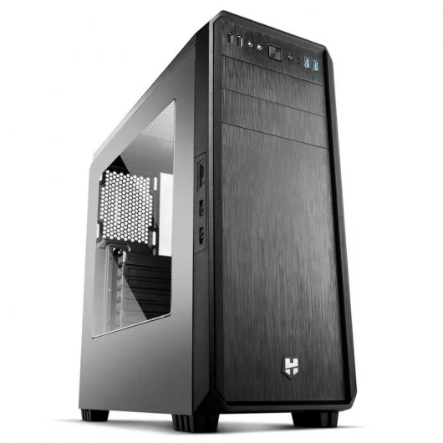

**Justificación:** He escogido esta torre porque tiene un diseño estético para oficina, tiene un compartimento exclusivo para la fuente de alimentación, es compatible con las placas base ATX, y tiene buen sistema de ventilación y cuenta con dos ventiladores de 120mm preinstalados, además, se le pueden poner hasta cinco ventiladores de 120mm de forma opcional, en nuestro caso no le pondremos ya que con los dos que tiene y el disipador de la CPU es suficiente para mantener el equipo fresco, soporta disipador y ventiladores de 120mm. Cuenta con un filtro antipolvo magnético y con un buen sistema para ordenar los cables, lo cual es de agradecer. También tiene unas dimensiones manejables y cómodas, además es muy económico si tenemos en cuenta lo que ofrece.

**Placa Base**

**Modelo:** Gigabyte Z390 UD

**Precio:** 112,91€

**Enlace:** <https://www.pccomponentes.com/gigabyte-z390-ud>

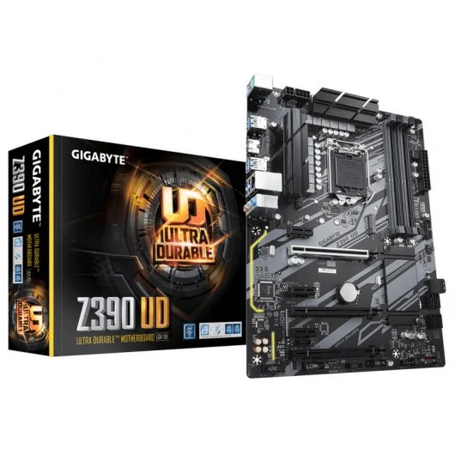

**Justificación:** Hes escogido esta placa base debido a que es compatible con los procesadores intel de 8ª y 9ª generación ya que cuenta con el soket intel LGA 1151 y con el chipset Z390, es compatible con los procesadores Intel® Celeron®, Intel® Core™ i3, Intel Core i5, Intel Core i7, Intel® Pentium® de 8ª y 9ª generación. En cuanto a la memoria RAM, es compatible con memorias DDR4 y SDRAM, soporta velocidades e reloj de 2133,2400,2666 MHz y admite canales de memoria dual. Esta placa base solo admite discos duros tipo SSD. Soporta el sistema operativo Windows 10. Tiene tarjeta de red y tarjeta de sonido incorporadas. Su factor de forma es ATX, por lo que es compatible con la torre elegida. Tiene puertos de todo tipo y es compatible con todos los periféricos seleccionados.

**CPU**

**Modelo:** Intel Core i5-8600K 3.6GHz BOX

**Precio:** 239,36€

**Enlace:** <https://www.pccomponentes.com/intel-core-i5-8600k-36ghz-box>

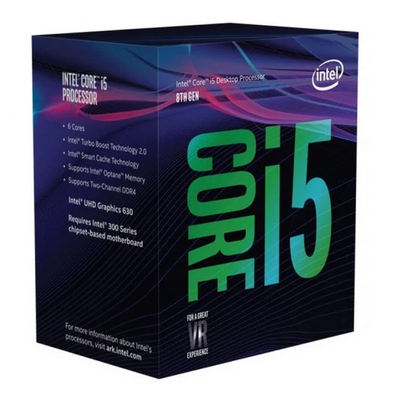

**Justificación:** He optado por este procesador principalmente porque es compatible con la placa base, ya que este procesador cuenta con un soket LGA 1151. Trabaja con frecuencias de 3,6 GHz, por lo que con un buen disipador no debería ser un problema la temperatura. Es un procesador con 6 núcleos y con 6 hilos. Igual que la placa base, admite canales de memoria dual, e igual que la placa base admite memorias tipo DDR4 y SDRAM, admite velocidades de reloj de 2666 MHz, velocidad de reloj que también admite la placa base. Tiene tecnología de virtualización, por lo tanto el cliente podrá trabajar en entornos virtuales y en máquinas virtuales como se especifica en los requisitos. Cuenta con adaptador gráfico, por lo que no será necesario añadirle una tarjeta gráfica a este equipo, dicho adaptador soporta hasta 3 pantallas y su resolución máxima si lo conectas por HDMI es de 4096 x 2304 Pixeles. Es un procesador suficientemente potente para lo que necesita hacer el ejecutivo.

**RAM x2**

**Modelo:** Kingston HyperX Predator DDR4 2666 PC4-12300 8GB 1X8GB CL13

**Precio:** 40,08€ x2

**Enlace:** https://www.pccomponentes.com/kingston-hyperx-predator-ddr4-2666-pc4-21300-8gb-1x8gb-cl13

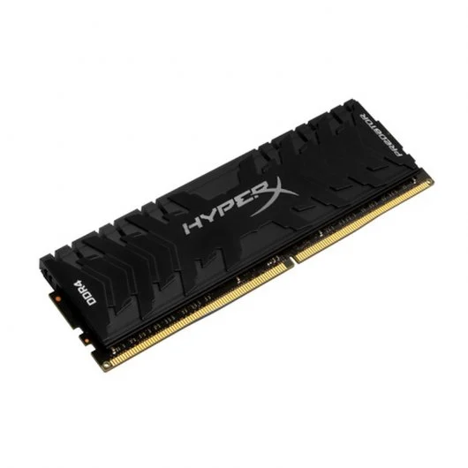

**Justificación:** He elegido esta memoria RAM porque es compatible tanto con la placa base como con el procesador, ya que es de tipo DDR4 y su velocidad de reloj es de 2666 MHz, características que la placa base y el procesador soportan. También lo he elegido porque es compatible con el chipset intel Z390, chipset el cual contiene la placa base. Viene un módulo de 8GB, por eso he decidido comprar dos, para que el equipo cuente con 16GB de memoria RAM, ya que se especifica que el cliente necesita abrir muchas paginas al mismo tiempo, creo que con 16GB de RAM es más que suficiente para lo que el ejecutivo necesita.

**Discos Duros x2**

**Modelo:** SSD: Kingston A400 SSD 480GB

**Precio:** SSD: 46,95€ x2

**Enlace:** SSD: <https://www.pccomponentes.com/kingston-a400-ssd-480gb>

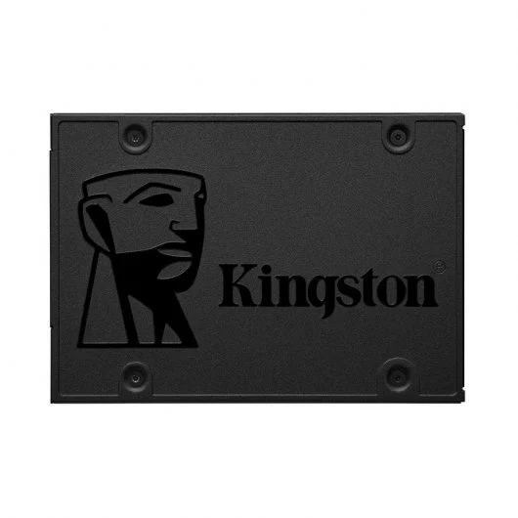

**Justificación:** He optado por comprar dos discos SSD de 480GB cada uno para que el usuario pueda almacenar grandes cantidades de información de forma segura y para que pueda acceder a ellas mas rápido que si estuvieran en un disco duro HDD. La placa base no es compatible con discos duros HDD, eso también ha llevado a que elija dos discos duros SSD en lugar de alguno HDD.

**Fuente de Alimentación**

**Modelo:** Cooler Master MWE Bronze 650 650W 80 Plus Bronze

**Precio:** 59,98€

**Enlace:** <https://www.pccomponentes.com/cooler-master-mwe-bronze-650-650w-80-plus-bronze>

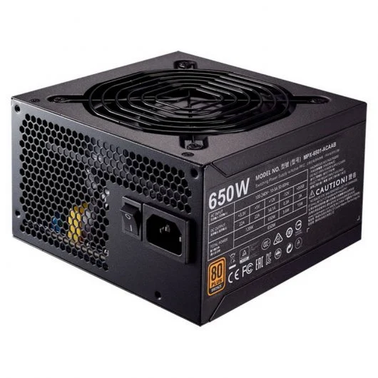

**Justificación:** He escogido esta fuente de alimentación porque no estaba seguro de si con una de 500w iba a ser suficiente, pero como iba bien de presupuesto no me ha importado invertir un poco más de dinero en la fuente de alimentación para asegurarme de que logra abastecer a todo el equipo de energía. Es una fuente de alimentación con unas dimensiones compatibles con el compartimento que tiene la torre para almacenar la fuente de alimentación, por lo que encaja perfectamente en este equipo.

**Refrigeración**

**Modelo:** NOX Hummer H-312 CPU Cooler

**Precio:** 23,99€

**Enlace:** <https://www.pccomponentes.com/nox-hummer-h-312-cpu-cooler>

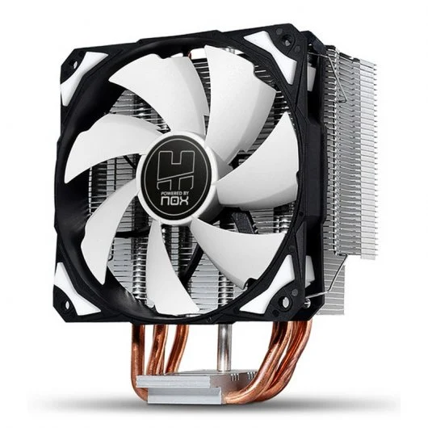

**Justificación:** He seleccionado este disipador porque tiene un tamaño de 120mm, lo cual es compatible con la torre elegida, es compatible con procesadores tanto intel como AMD, y cuenta con esquinas con soporte de goma antivibraciones, para que no sea molesto cuando el equipo esta en marcha. Soporta el soket LGA 1151, soket el cual usa nuestro procesador, su velocidad de giro mínima es de 600 RPM, y su máxima de 1800 RPM, por lo que garantiza una buena ventilación para la CPU. Su ruido a baja velocidad es de 15,6 dB, y a alta velocidad de 60,7 dB. Su tiempo medio entre fallos es de 40000 h, por lo que nos garantiza una buena esperanza de vida así como también nos garantiza una buena refrigeración del procesador. Este disipador es suficientemente bueno como para refrescar nuestro procesador i5.

**Periféricos**

**Teclado:** Modelo: 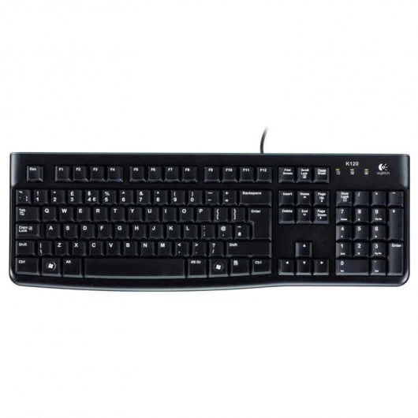Logitech Keyboard K120 Teclado USB

Precio: 10,90€

Enlace: <https://www.pccomponentes.com/logitech-keyboard-k120-teclado-usb>

**Ratón:** Modelo: 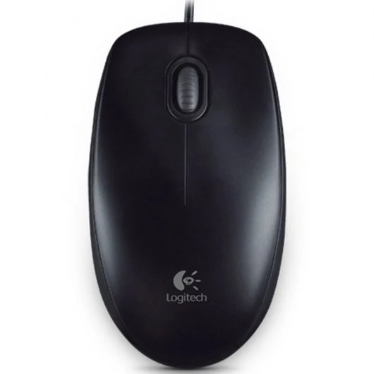Logitech B100 Ratón Negro

Precio: 4,99€

Enlace: <https://www.pccomponentes.com/logitech-b100-rat-n-negro>

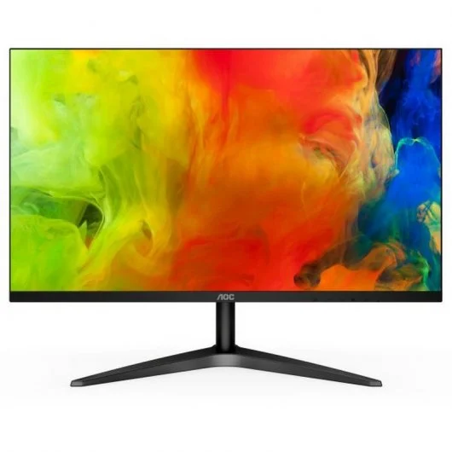

**Monitor x2:** Modelo: AOC 24B1XH 23.8" LED IPS FullHD

Precio: 99,99€

Enlace: <https://www.pccomponentes.com/aoc-24b1xh-238-led-ips-fullhd>

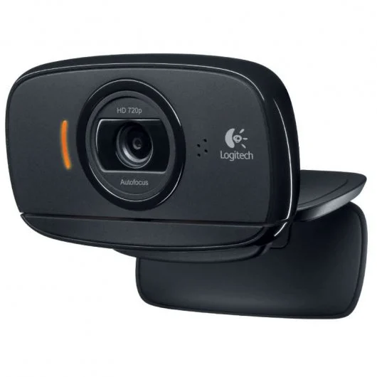**Webcam:** Modelo: Logitech HD Webcam C525

Precio: 91,42€

Enlace: <https://www.pccomponentes.com/logitech-hd-webcam-c525>

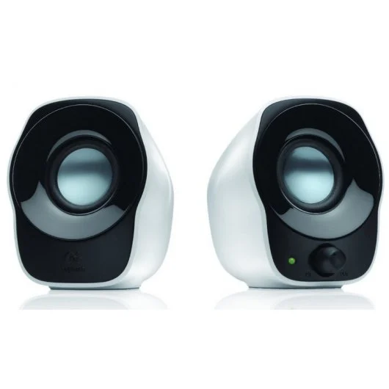

**Altavoces:** Modelo: Logitech Stereo Speakers Z120

Precio: 15,98€

Enlace: <https://www.pccomponentes.com/logitech-stereo-speakers-z120>

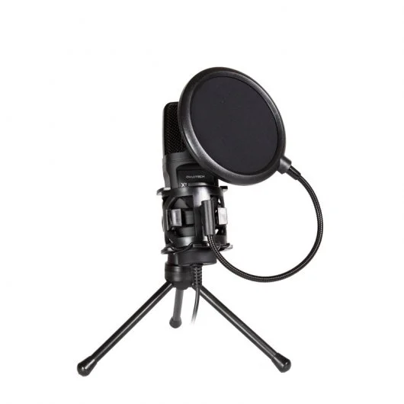**Micrófono:** Modelo: Owlotech X1 Studio Micrófono

Precio: 18,98€

Enlace: <https://www.pccomponentes.com/owlotech-x1-studio-microfono>

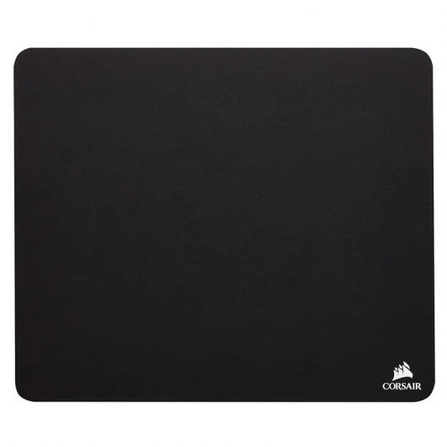

**Alfombrilla:** Modelo: Corsair Gaming MM100 Alfombrilla

Precio: 9,99€

Enlace: <https://www.pccomponentes.com/corsair-gaming-mm100-alfombrilla-gaming>

**Justificación:**

Tanto el teclado como el ratón los he escogido porque eran económicos y de buena calidad, típico de Logitech, también por su color negro, típico de oficina, elegante, y va a juego con el resto del ordenador. He optado por comprar dos monitores ya que se detalla que el cliente tiene varias ventanas abiertas al mismo tiempo, por si quiere tener una hoja de Excel en una pantalla y una videoconferencia en la otra, o el solitario, etc. Esos monitores son relativamente baratos y de muy buena calidad. He escogido esa webcam porque el cliente especifica que hace videoconferencias con sus superiores, y sin webcam no podría hacerlas como es debido, es una webcam de muy buena calidad y dentro de lo que cabe, económica. Los altavoces los he elegido porque son bonitos, baratos, y hacen su función perfectamente. El micrófono lo he elegido para que en las videoconferencias se le escuche de la mejor forma posible, ese micrófono hará que sus superiores le escuchen con claridad. Por último he comprado una alfombrilla, negra, elegante, para que el ejecutivo esté más cómodo utilizando su ratón. Como ves la mayoría de periféricos son de Logitech ya que me parece una marca fiable, de buena calidad, y barata.

**Aplicaciones de Software**

**Licencia de Windows:** Microsoft Windows 10 Pro Microsoft Key GLOBAL

Precio: 25,59€

Enlace: <https://www.g2a.com/en-gb/microsoft-windows-10-pro-microsoft-key-global-i10000083916004?aid=12132140&___currency=EUR&er=1f536abf6d5c6fc6fa037282e8fbf9d0&___language=en&adid=GMC_ES-Smart-Microsoft-OneID&id=14&gclid=CjwKCAjw_NX7BRA1EiwA2dpg0nDDqpCOsn7B38o6klj_WTxRRb2KkTH0QMbQQ0mb3gDNN2dewTgK1hoCNVwQAvD_BwE&gclsrc=aw.ds>

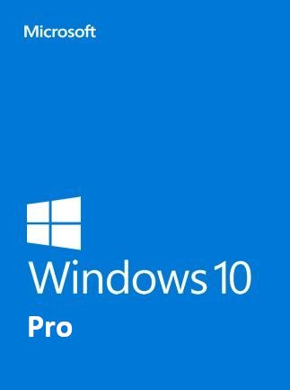

**Office 365:** Microsoft Office 365 Pro Plus cuenta de licencia de por vida todos los idiomas clave funciona en 5 dispositivos office 2019

Precio: 25,59€

Enlace: <https://www.g2a.com/en-gb/microsoft-office-professional-2019-microsoft-key-global-i10000188863001?aid=12145010&___currency=EUR&er=54d894227679fb2adc3c4f00611c4d01&___language=en&adid=GMC_ES-Smart-Microsoft-OneID&id=14&gclid=CjwKCAjw_NX7BRA1EiwA2dpg0ieqfGjOjgZRzuEDAoFIzpvJNfhOkavUdKDI3BEGYgdCilsdy95hCBoCzn4QAvD_BwE&gclsrc=aw.ds>

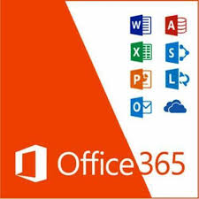

**Justificación:**

La licencia de Windows 10 es para tener el sistema operativo de Microsoft (Windows 10 pro). Sin licencia se puede tener, pero con licencia desatas todas las funciones que Windows ofrece.

La licencia de Microsoft Office 365 es para que el ejecutivo pueda utilizar tanto Excel, Word como PowerPoint, etc. Ya que así lo requería.

Los he elegido en esta página porque es una pagina fiable y están a buen precio, en cualquier otra página te cuestan como mínimo 150€, y si son más baratas son páginas no muy fiables. Por eso he pedido las licencias en esta página.

**Conclusión**

Este es un ordenador idóneo para cualquier persona que trabaje en oficina, tiene un estilo elegante y una potencia mas que suficiente para cubrir todas las necesidades que una persona que trabaja en una oficina podría tener. Memoria RAM de buen tamaño, discos duros SSD para almacenar grandes cantidades de información y documentos que requieran un acceso rápido, una fuente de alimentación suficiente para suplir las necesidades del equipo, un buen procesador suficiente para un oficinista, un disipador que mantendrá fresca la CPU y evitará que se queme el equipo, así como una buena torre con buena ventilación y buena capacidad La placa base es compatible con todos los componentes y todos los componentes son compatibles entre sí, unos buenos periféricos, tiene todos los periféricos necesarios para garantizar la comodidad del usuario en todas sus tareas, también tiene todas las licencias que requiere nuestro cliente. Si bien es cierto que no tiene tarjeta gráfica, un ejecutivo no la necesita siempre que la propia CPU o la placa base cuenten con un adaptador gráfico, de no ser así el ordenador no podrá funcionar correctamente. También es importante que la placa base tenga tarjeta de sonido integrada y tarjeta de red. Debido a que nuestro cliente trabaja en una maquina virtual, también es importante que nuestra CPU pueda soportar virtualización. Este equipo cuenta con todas estas características y con algunas más que he comentado mas detalladamente en cada componente, por lo que este ordenador, sin duda, es una buena elección si necesitas un ordenador de oficina, para trabajar y gestionar grandes cantidades de información al mismo tiempo.

Bibliografía

**Torre:** https://www.pccomponentes.com/nox-hummer-zs-negra

**Placa Base:** https://www.pccomponentes.com/gigabyte-z390-ud

**Procesador:** https://www.pccomponentes.com/intel-core-i5-8600k-36ghz-box

**Memoria RAM:** https://www.pccomponentes.com/kingston-hyperx-fury-ddr4-2400-pc4-19200-16gb-2x8gb-cl15

**Discos Duros: HDD:** <https://www.pccomponentes.com/wd-blue-1tb-35-sata3>

**SSD:** https://www.pccomponentes.com/kingston-a400-ssd-480gb

**Fuente de Alimentación:** https://www.pccomponentes.com/cooler-master-mwe-bronze-650-650w-80-plus-bronze

**Refrigeración:** https://www.pccomponentes.com/nox-hummer-h-312-cpu-cooler

**Periféricos:**

**Teclado:** <https://www.pccomponentes.com/logitech-keyboard-k120-teclado-usb>

**Ratón:** <https://www.pccomponentes.com/logitech-b100-rat-n-negro>

**Monitores:** <https://www.pccomponentes.com/aoc-24b1xh-238-led-ips-fullhd>

**Webcam:** <https://www.pccomponentes.com/logitech-hd-webcam-c525>

**Altavoces:** <https://www.pccomponentes.com/logitech-stereo-speakers-z120>

**Micrófono:** https://www.pccomponentes.com/owlotech-x1-studio-microfono

**Alfombrilla:** <https://www.pccomponentes.com/corsair-gaming-mm100-alfombrilla-gaming>

**Aplicaciones de Software:**

**Licencia de windows:** <https://www.g2a.com/en-gb/microsoft-windows-10-pro-microsoft-key-global-i10000083916004?aid=12132140&___currency=EUR&er=1f536abf6d5c6fc6fa037282e8fbf9d0&___language=en&adid=GMC_ES-Smart-Microsoft-OneID&id=14&gclid=CjwKCAjw_NX7BRA1EiwA2dpg0nDDqpCOsn7B38o6klj_WTxRRb2KkTH0QMbQQ0mb3gDNN2dewTgK1hoCNVwQAvD_BwE&gclsrc=aw.ds>

**Licencia de Microsoft Office 365:** <https://www.g2a.com/en-gb/microsoft-office-professional-2019-microsoft-key-global-i10000188863001?aid=12145010&___currency=EUR&er=54d894227679fb2adc3c4f00611c4d01&___language=en&adid=GMC_ES-Smart-Microsoft-OneID&id=14&gclid=CjwKCAjw_NX7BRA1EiwA2dpg0ieqfGjOjgZRzuEDAoFIzpvJNfhOkavUdKDI3BEGYgdCilsdy95hCBoCzn4QAvD_BwE&gclsrc=aw.ds>